# **ĐỒ ÁN QUẢN LÝ QUÁN ĂN NHANH**

1. **Sinh viên thực hiện**

* Nguyễn Văn Lành_15110069
* Nguyễn Thái Học_15110052

1. **Mô tả đề tài**

Phần mềm dự kiến sẽ có các chức năng, thêm, sửa, xóa các dữ liệu của nhân viên và món ăn. Ngoài ra còn có thể tính toán và xuất hóa đơn.

Hình ảnh demo của form:

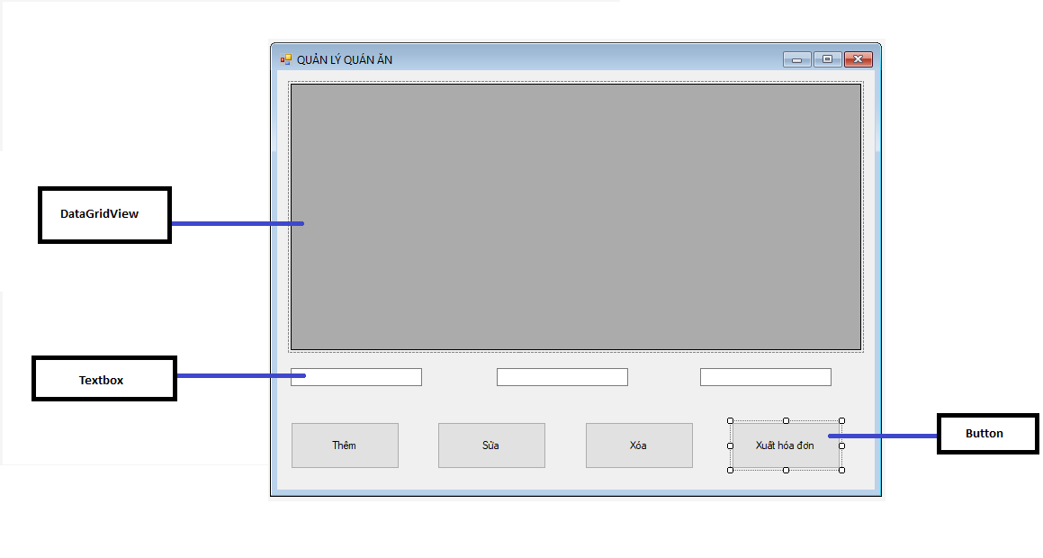

Trong form trên gồm có:

* DataGridView để hiển thị dữ liệu từ CSDL.
* Textbox hiển thị dữ liệu khi nhấp vào View trong DataGridView, để tiện cho việc sửa hoặc thêm dữ liệu.
* Các button có chức năng như mô tả của nó. Ví dụ: btnThem sẽ thêm dữ liệu vào CSDL và đồng thời hiển thị trên DataGridView.
* Dự kiến Button Xuất hóa đơn có chức năng tính toán và xuất ra 1 new form thông báo gồm các dữ liệu liên quan đến hóa đơn(dự kiến sử dụng Crystal Report).

1. **Mô hình ERD**

